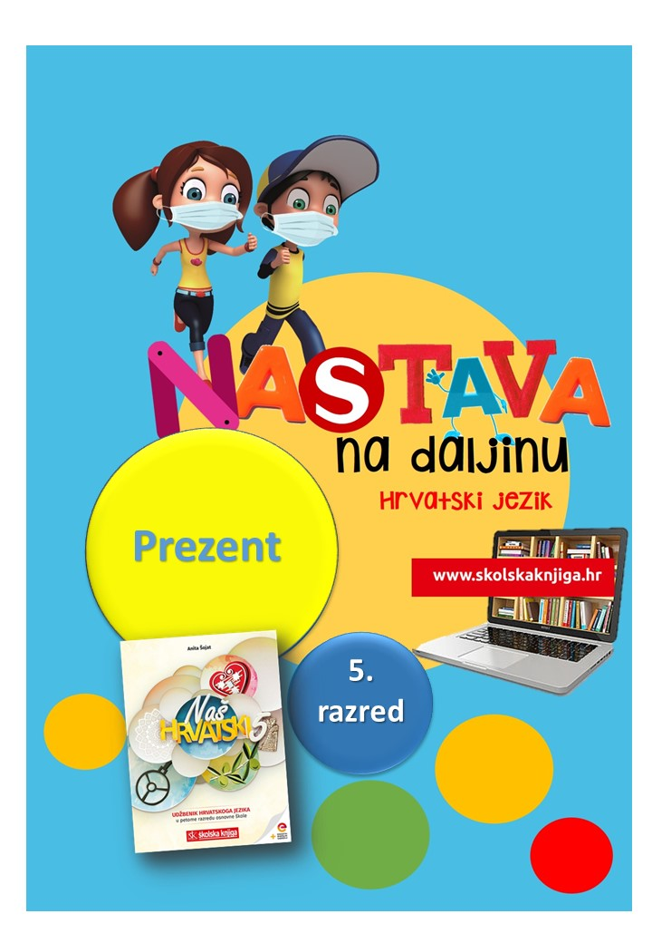

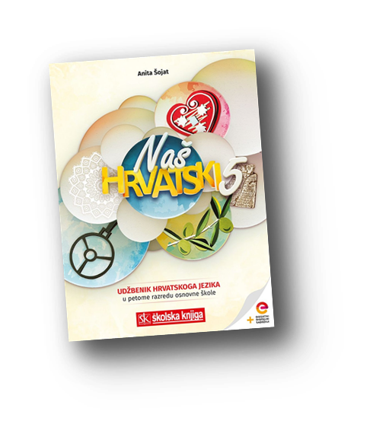
PODRUČJE PREDMETA
Hrvatski jezik i književnost

Prezent

VRIJEME OSTVARIVANJA:
BROJ SATI NASTAVE: 2

Anita Šojat, Naš hrvatski

Materijal za nastavu na daljinu pripremile
Anita Šojat i Daniela Maršalek

e-sfera

https://www.e-sfera.hr/dodatni-digitalni-sadrzaji/ceac36e6-90c1-4824-9781-21f746758a62/

NAPOMENA UČENIKU
U ovome ćeš tjednu učiti o sadašnjem glagolskom vremenu – prezentu. Učenje i rješavanje zadataka možeš organizirati kad ti najviše odgovara. Važno je da poštuješ rok za slanje završenih zadataka. Zadatke pošalji kad završiš sve aktivnosti, sve zajedno.

PREZENT
Nakon učenja o prezentu moći ćeš:
- izricati sadašnjost prezentom
- opisati kakvo je vrijeme prezent
- navesti nastavke za tvorbu prezenta
- razlikovati pomoćni glagol biti i htjeti
- točno pisati riječi s provedenim glasovnim promjenama u prezentu
- napisati sastavak prema zadanim smjernicama s glagolima u prezentu.

REZULTATI UČENJA
Udžbeničku jedinicu svladao/svladala si ako na kraju svih aktivnosti pošalješ učiteljici/učitelju na dogovoreno virtualno mjesto:
- sastavak prema smjernicama iz 4. aktivnosti.
Rok za slanje:

OPIS AKTIVNOSTI
1. aktivnost – Strip u sadašnjem vremenu
Promotri strip u kojem su oblačići prazni. O čemu razgovaraju Ana i Pavle? Precrtaj strip jednostavnim crtežima, napiši dijalog u oblačiće, ali u sadašnjem vremenu. Upotrijebi barem pet glagola u sadašnjem vremenu, a možeš i više.
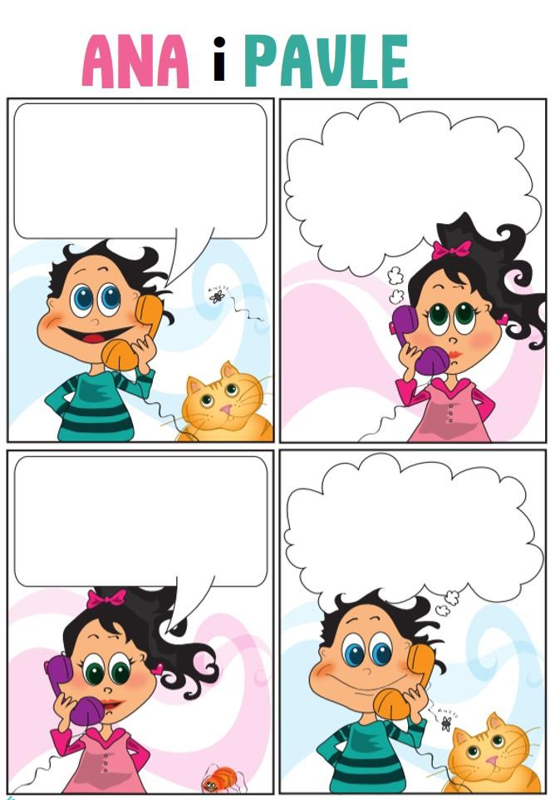

2. aktivnost – Bilješke o prezentu
Dobro promotri mapu o prezentu, otvori udžbenik i pronađi udžbeničku jedinicu o prezentu. Napiši bilješke o prezentu, a pomoći će ti ova pitanja:
Koje se vrijeme izriče prezentom?
Kako se tvori prezent?
Koji su nastavci za prezent?
Spreži dva glagola po izboru u prezentu.
Koji su pomoćni glagoli?
Koji se glasovi mijenjaju i stapaju u prezentu?

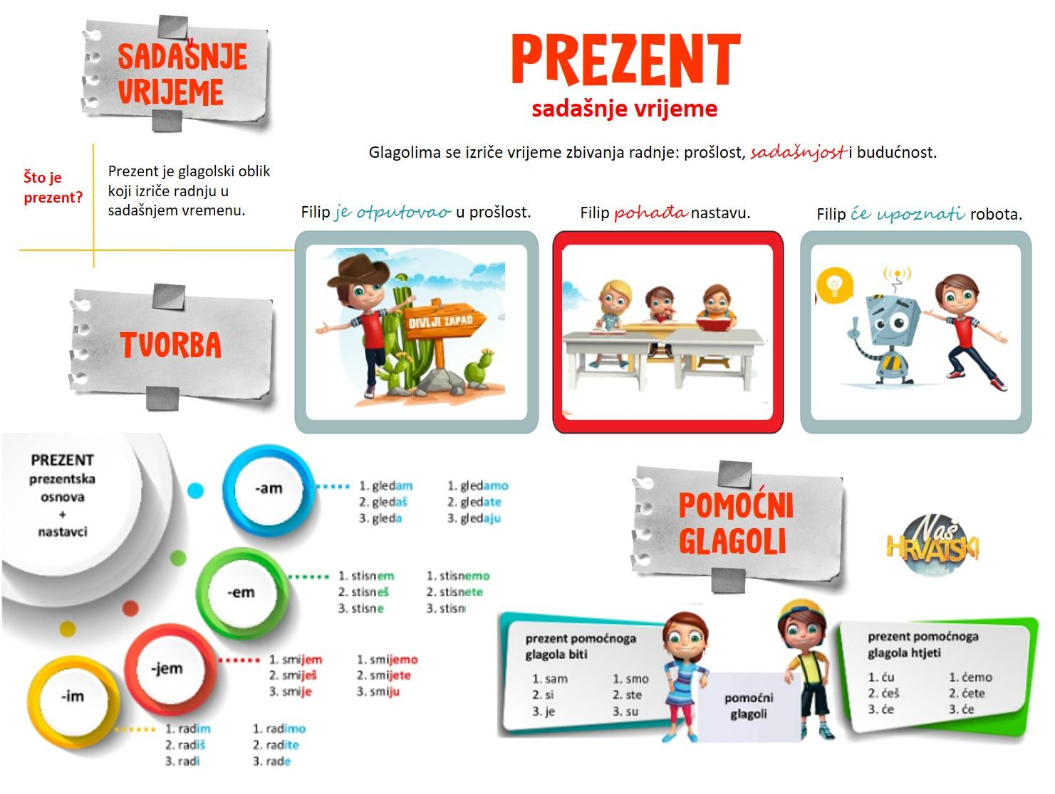

3. aktivnost – Ponovi – audiosažetak i digitalne igre
a) Poslušaj na e-sferi u rubrici Slušam i govorim audiosažetak o prezentu i glasovnim promjenama u prezentu.
https://www.e-sfera.hr/dodatni-digitalni-sadrzaji/ceac36e6-90c1-4824-9781-21f746758a62/

b) Ponovi što si naučio/naučila o prezentu i zaigraj digitalne igre.
1. Dopuni pjesmu Vesne Parun s pomoću svojega znanja o prezentu.
https://learningapps.org/watch?v=puo5y04i518
2. Sprezanje glagola u prezentu
https://wordwall.net/hr/resource/254318
3. U tekstu označi glagole u prezentu.
https://h5p.org/h5p/embed/771112
4. Preoblikuj rečenice tako da preoblikuješ glagole u prezente iste osobe i broja.
https://learningapps.org/watch?v=pz554vj3j20
5. Ispravi pogreške.
https://learningapps.org/watch?v=pbypxkrp320

4. aktivnost – Tvoja jutarnja rutina

Tvoja jutarnja rutina zacijelo se razlikuje sada, u nastavi na daljinu, od rutine kada se ujutro spremaš za odlazak u školu. Razmisli o svojoj sadašnjoj jutarnjoj rutini i prema primjeru teksta opiši svoje jutro koristeći samo glagole u prezentu. Tvoj sastavak neka ima najmanje 50 riječi i upotrijebi najmanje 10 glagola u prezentu. Sastavak možeš pisati u bilježnicu ili u wordu, a fotografiju sastavka ili wordov dokument kao privitak pošalji učiteljici/učitelju na dogovoreno virtualno mjesto u zadanom roku.
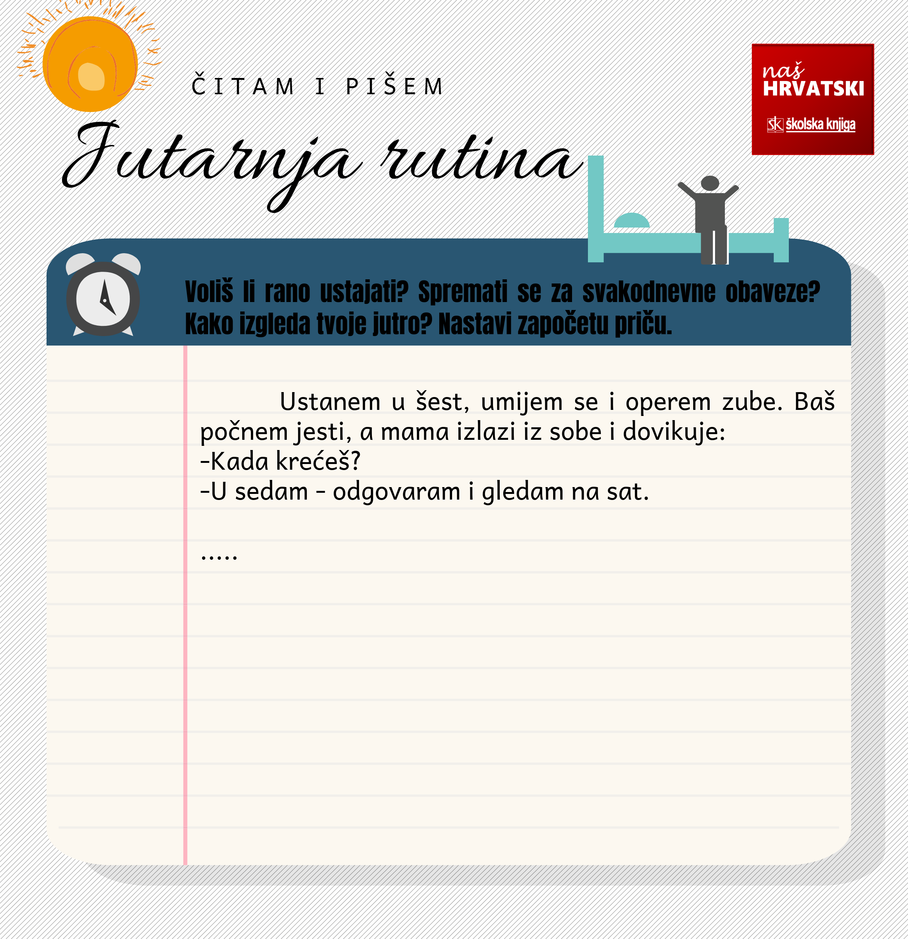

Udžbeničku jedinicu svladao/svladala si ako na kraju svih aktivnosti pošalješ učiteljici/učitelju na dogovoreno virtualno mjesto:
- sastavak prema smjernicama iz 4. aktivnosti.
Želim ti uspjeh u radu!
